同济大学大学生创新训练项目计划申请书
项目编号
项目名称 | 中国传统功法学习软件开发及应用
项目负责人 | 郑浩 | 联系电话 | 15249340390
所在学院 | 电子与信息工程学院
学号 | 2051652 | 专业班级 | 通信工程
指导教师 | 孙婧瑜，贾峰
E-mail | EndPoem_ZH@tongji.edu.cn
申请日期 | 2022年3月24日
项目期限 | 2023年3月
同济大学
填写说明
- 本申请书所列各项内容均须实事求是，认真填写，表达明确严谨，简明扼要。
- 申请人可以是个人，也可为创新团队，首页只填负责人。“项目编号”一栏不填。
- 本申请书为大16开本（A4），左侧装订成册。可网上下载、自行复印或加页，但格式、内容、大小均须与原件一致。
- 负责人所在学院认真审核, 经初评和答辩，签署意见后，将申请书（一式两份）报送同济大学项目管理办公室。

一、 基本情况
项目名称 | 中国传统功法学习软件开发及应用
所属学科 | 学科一级门： 体育学 学科二级类： 体育学类
项目来源 | A、学生自主选题，来源于自己对课题的长期积累与兴趣  B、学生来源于教师科研项目选题  C、学生承担社会、企业委托项目选题  D、拔尖专项  E、竞赛专项  F、研修专项
申请金额 | 10000元 |  | 项目期限 |  | 2023年3月
负责人 | 郑浩 | 性别 | 男 |  | 汉族 | 出生年月 | 2001年11月
学号 | 2051652 | 联系电话 | 手机：15249340390
指导教师 | 孙婧瑜，贾峰 | 联系电话 | 手机： 15000911269
项目简介 | 本项目利用中国传统运动放松心境、强身健体的效果，针对当下办公室人群压力较大、缺乏体力活动的现状，运用虚拟现实技术，结合VR Unity场景及VR头盔与手柄等硬件，开发能够提供中国传统运动动作展示及指导的传统功法学习软件。  首先，对传统功法动作进行了规范，运用三维动作捕捉系统对专业教练的动作进行收集、分析；然后，将标准动作数据与虚拟人物模型相结合，形成虚拟的教学动作。同时，设计搭配传统健身功法招式的VR动态练功场景，为练功营造生动有趣、静谧祥和的氛围。最后，运用Unity将功法动作教学与虚拟场景相结合，形成传统健身功法学习软件，用户可通过VR头盔与手柄在意境优美的虚拟场景中对传统功法进行学习。  本项目的创新理念在于开发体系化的传统功法健身学习软件，将古老的东方运动文化——传统功法从古籍中复现出来，提供专业、系统的传统功法健身教学，有弘扬传统文化和实现修养心性一举两得之效，从而在文化创新与体育创新的道路上更进一步。项目将太极拳等历史悠久的中国传统功法文化与虚拟现实技术进行有机结合，同时对功法进行适应性创新，使其动作与技巧在体育竞技的基础上，更加符合现代办公室人群的健身需求。利用虚拟技术搭载中国传统功法的普及学习，有助于推动中国传统功法的创新性传承与发展，也为中国其他传统文化的传承与发展提供思路与方法。
负责人曾经参与科研的情况 |  | 2021校级创新训练项目“基于虚拟现实技术的中国传统功法学习软件开发”。
指导教师承担科研课题情况 |  | - 上海市教育科学研究项目, C2021125，基于中国传统功法的久坐高压力人群健身运动处方开发与创新研究，2021/01-2024/01，在研，主持  - 国家体育总局科技服务项目，2017B026，健身气功对中青年高知人群交感神经功能的影响及中介变量研究，2017/11-2018/12，已结题，主持。  - 上海市体育局科技腾飞计划项目，16T006，健身气功对久坐人群亚健康状态的影响及中介变量研究，2016/10-2018/10，已结题，主持。
指导教师对本项目的支持情况 |  | 指导教师给予课题选题、申报、实施过程中的指导及经费支持
项目组主要成员 | 姓名 | 学号 | 专业班级 | 所在学院 | 项目中的分工
项目组主要成员 | 郑浩 | 2051652 | 通信工程 | 电子与信息工程学院 | 项目管理、数据处理、文档撰写、演讲答辩
项目组主要成员 | 王润霖 | 2053182 | 信息安全 | 电子与信息工程学院 | 数据处理、模型绑定、PPT制作
项目组主要成员 | 张旺 | 2053756 | 信息安全 | 电子与信息工程学院 | 数据处理、模型绑定、视频制作
项目组主要成员 | 郭茜 | 2052610 | 信息安全 | 电子与信息工程学院 | 数据处理、模型绑定、申请书等材料撰写
项目组主要成员 | 覃潇玉 | 2053597 | 物流管理 | 经济与管理学院 | 项目展示、演讲答辩

二、 立项依据（可加页）

研究目的
在当前社会节奏日益加快、内卷加剧的背景下，人们在事业、学业及生活中压力普遍较大，情绪往往处于焦虑或紧张状态，且体力活动不足，缺乏锻炼平台。而健身气功、太极拳作为东方文化的典型代表，注重身心合一，强调内外并重的健康理念，符合当代高压力人群对静谧祥和心境的追求，但中国传统功法当前在年轻人中推广不足，且流派众多、动作丰富，在健身指导方面体系化方面尚有待加强。另外，当下虚拟现实技术正处于科技前沿，在科技仿真、产品设计、航空模拟等领域突破了依赖传统实物资源的限制，收效良好。以诸如VR眼镜、VR头盔等设备为平台开发的虚拟人物、场景等生动新奇，栩栩如生，激发了众多当代年轻人的兴趣与热情，虚拟现实产品的研发正处于风口浪尖之上。
鉴于此，本项目针对当下办公室人群压力较大、缺乏体力活动的现状及中国传统健身气功放松心境、强身健体的功效，运用虚拟现实技术，结合贴近练功环境的Unity自然虚拟场景与VR头盔、手柄等硬件，设想开发能够提供功法动作展示和指导的中国传统功法学习软件，以达到弘扬中国传统文化、使用户放松身心、舒缓情绪的目的。

研究内容
本项目旨在设计标准传统健身功法动作规范，请专业教练完成太极拳系列招式动作，并运用动作捕捉设备和软件获取动作的三维数据信息。然后，对三维动作数据进行后期处理，使动作具备人物骨骼形态，并将动作数据与虚拟人物模型结合起来，从而形成虚拟的教学动作。同时，设计搭配传统健身功法招式的练功场景，为练功营造静谧祥和的氛围。最终，通过虚拟现实技术将动作教学与虚拟场景结合起来，形成传统健身功法学习程序，使用户可在意境优美的虚拟场景中学习传统健身功法。用户可以观察自身动作并与教学动作对比，从而规范自身动作，放松身心、舒缓情绪。

国、内外研究现状和发展动态

在欧美发达国家，虚拟现实技术已应用于建立航空、卫星维护系统、空间站训练系统以及可供全国使用的VR教育系统。在三维建模方面，VR技术已被用于分子建模、航空驾驶，外科手术仿真、建筑仿真等。在改造传统产业方面，VR技术已可用于产品设计、演示和培训。在技术指导方面，已有VR虚拟工厂用于提高工人的操作水平。国内的虚拟现实技术尽管在发展进度上与国外有很大差距，但仍被列为重点攻关项目，受到国内许多研究机构和高校的重视、研究和应用，且亦有一定成果。

浙江大学在建筑方面运用虚拟现实技术进行虚拟规划、虚拟设计的应用，助推可视化建筑教学设计；清华大学国家光盘工程研究中心设计制作的“布达拉宫”，实现大全景VR制，将先进的虚拟化技术融入文化建筑的普及教育之中。而经过广泛调研，国内目前还没有相关软件基于虚拟现实技术进行中国传统功法教学。
同时，国家政策《全民健身计划（2021—2025年）》提出，当前的主要任务有提升科学健身指导服务水平、推进体育产业数字化转型、提供全民健身智慧化服务；鼓励推动线上和智能体育赛事活动开展，支持开展智能健身、云赛事、虚拟运动等新兴运动。
此外，体育教学亦有与人工智能及“元宇宙”元素融合的趋势。人工智能算法可用于检测用户动作并进行评分；元宇宙实现了虚拟空间层面的学生与老师互动、讨论、探索和练习的平台搭建，学生可以打破空间限制进入老师或其他同学的“元宇宙场域”空间进行分享和学习。能够实现学生和太极拳专业教练的“直接对话”，改善教学环境枯燥、观察空间限制、练习者在课后难以交流等问题。
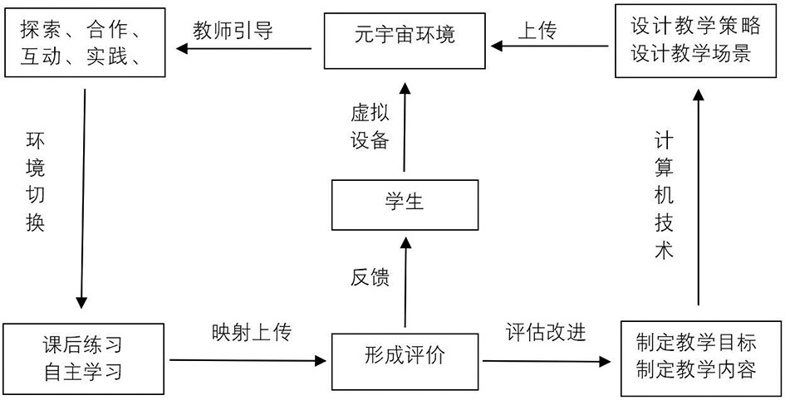
图1. 构架图

同时，时下新兴的“元宇宙”环境构建的社区元素，可以打破时空限制，更好地分享和传播虚拟社区知识资源。用户可以在练习社区中搭配更多要素交流练习的心得体会，从不断更新的教学示范中学习更多传统功法的精华。用户得到认证后还可以自主上传自己的练习、教学模范供其他用户进入此“元宇宙”观摩学习，海内外用户均可。

为此，项目结合学校体育教学部专业太极拳教练、专业动作捕捉设备及配套软件、HTC vive VR头盔、Unity场景设计等人力物力资源，独立地、创新地完成了从身体点位捕捉、三维数据处理、功法动作绑定，到结合虚拟练功场景、开发传统功法学习软件的全过程，为中国传统功法的推广开辟了一条可实现的道路。本项目结合了中老年人对中国传统功法的偏好以及年轻人乐于尝试、易于接受虚拟现实体验的特点，营造了受众广泛、老少咸宜的用户模式，市场前景十分广阔。

参考文献：

[1]刘宏玉. 基于“元宇宙”环境的体育教学模式探究与展望[J].高教探索,2022,(01):75-79

[2]张利英. 基于Kinect运动捕捉的太极拳辅助训练系统研究[D].河北科技大学,2016.

[3]李宇放. 基于Android平台的增强现实太极拳教学软件研究与开发[D].吉林大学,2014.

创新点与项目特色

【创新点】

（1）理念创新

十九大报告指出：“要推动中华优秀传统文化创造性转化、创新性发展。”随着科技发展和时代变革，人工智能技术与虚拟现实技术愈发流行、成熟，也催生着各领域的智能化变革与创新。2020年，太极拳列入人类非物质文化遗产代表作名录。作为中国传统功法重要组成部分的太极拳的申遗成功，一方面为其自身及中国传统功法带来传播与发展的良机，一方面也反映出当前中国传统功法在传承与发展过程中面临亟待保护与传承的、不容忽视的现状。如何创造性传承与发展中国传统功法？虚拟现实技术在智能化时代中的发展，恰为这一问题提供了可能的路径。

本项目的创新理念在于开发体系化的传统功法健身学习软件，将古老的东方运动文化——传统功法从古籍中复现出来，提供专业、系统的传统功法健身教学，有弘扬传统文化和实现修养心性的一举两得之效，从而在文化创新与体育创新的道路上更进一步。项目将中国历史悠久的传统武术文化与虚拟现实技术进行有机结合，同时对功法进行适应性创新，使其动作与技巧在体育竞技的基础上，更加符合现代生活中办公室人群的健身需求。利用虚拟技术搭载中国传统功法的普及学习，有助于推动中国传统功法的创新性传承与发展，也为其他中国传统文化的传承与发展提供新思路与方法。

（2）技术创新

从前，国内对虚拟现实技术与中国传统功法的结合有一定研究，但受限于技术实现的困难，大多停留于理论层面。伴随着数字技术发展到制作三维动作游戏的阶段，在铃木裕的游戏作品《莎木》系列中，以太极拳为代表的的中国武术承载于虚拟人物之上得到充分、合理的再现；而运动捕捉技术的变革换代，也为虚拟现实技术与中国传统功法的碰撞结合提供捷径，使中国传统功法在虚拟场景中动作呈现不再费时费力。然而，以往关于太极拳辅助教学系统的开发研究中，中国传统功法与科技的融合仅体现在动作捕捉或增强现实层面，以弘扬传统文化、放松身心、舒缓情绪为导向的虚拟现实应用极少，且偏学术性、理论性，既没有基于虚拟现实技术的头盔沉浸式体验，也没有开发出集练功场景、音乐、界面等要素为一体的、较为系统的功法练习软件，受众十分有限。

本项目在目前市面上已有的VR头盔等硬件设施基础上，将对传统功法的学习拓展至虚拟空间，突破传统功法练习受场地、人员等因素的束缚，有利于提升用户的使用体验，使其更沉浸于锻炼本身。将虚拟现实技术融入健身功法的教学过程之中，通过将教学步骤通过三维场景演示给使用者，大大增强了动作教学的可视性、明晰性。用户可从多样化的视角观察教学动作并同步模仿、学习，从而增进对所学动作掌握的准确程度，提升锻炼效率。

（3）市场应用创新

前期调研显示，目前还没有以市场应用为导向的软件基于VR技术进行中国传统功法教学。据调研，此前有一些太极拳虚拟练习应用或训练系统的研究尝试，但因其偏学术性、理论性，未能有效扩展应用受众、提高用户粘性。而本项目的目标人群广，老少咸宜，以办公室人群（高压力、年轻人）为主，且具有2种创新性的经营策略设想，一是设置“虚拟现实功法体验站”，为用户设置隔间，计次收费；二是买断制，售卖设备和软件套装，并提供完善的售后服务。此外，产品还支持更新迭代，诸如加入游戏等趣味元素、鼓励机制，结合AI、“元宇宙”等元素，提高软件的趣味性与用户粘性。由此观之，产品具有可观的市场潜力。

【特色】

（1）传统功法走进虚拟现实

在本软件中，中国传统健身功法的主题与当下处于科技前沿的虚拟现实技术紧密融合，使传统功法教练走进虚拟现实的自然场景，向用户提供全方位且细致的360度立体教学，并结合如浩瀚星河、广袤草原、壮阔雪山等多种多样的自然场景及优美的《高山流水》古筝旋律，用户可随心所欲地切换动作、场景并将二者任意搭配，享用以中国传统功法健身为主题的VR功法学习盛宴。

（2）突破传统功法教学限制

本项目的功法教学运用虚拟现实技术，由太极拳专业教练统一制定动作标准进行健身功法教学素材的制作与推广，大大减少“一传二、二传三”式传统功法教学形式中的谬误。同时突破了如教学场地、天气情况、教练身体状况等教学限制，且VR设备易于携带，用户可根据意愿选取场地，真正使用户能够随时随地学习传统功法动作。

（3）趣味互动，沉浸体验

项目采用动态虚拟练功场景，使用户可在练习功法的过程中欣赏到草木飘摇、星河轻舞等元素变换，并聆听如《高山流水》古筝曲等静谧雅致的、符合练功场景的旋律曲目，同时满足用户视觉、听觉、触觉的感官体验，从而实现放松身心、舒缓情绪的目的。软件在后续版本中，拟考虑添加其他功能模块，如将中国传统功法动作与游戏场景相结合的游戏模块及相应奖励机制，配以完善的文字提示，设计优雅的界面，增加练习的趣味性。

技术路线、拟解决的问题及预期成果
【技术路线】
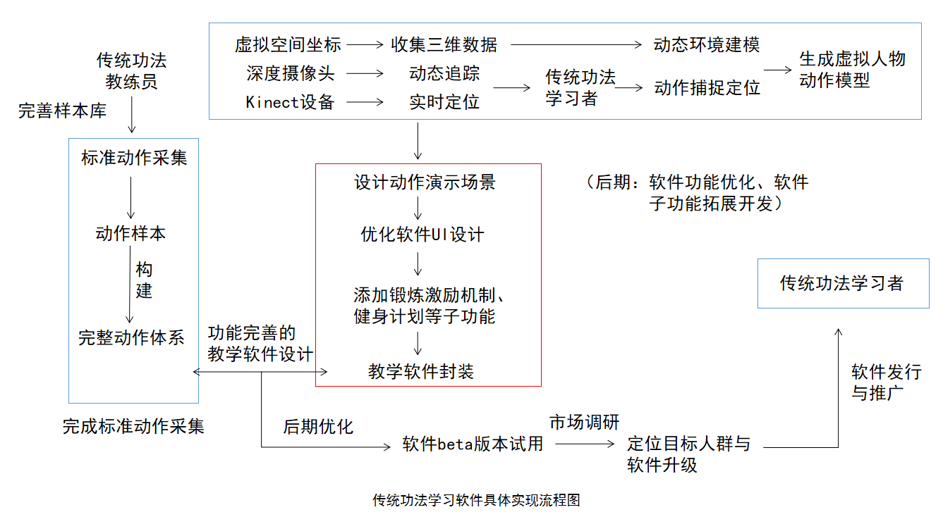
（1）采集专业教学动作
- 根据中国传统健身功法——太极拳的规范动作
- 邀请太极拳专业教练进行完整的太极拳动作采集
（2）教学动作可视化处理
- 运用动作捕捉设备Nokov获取动作信息
- 通过配套动作处理软件Cortex进行数据可视化处理
（3）设计虚拟人物模型
- 导出已完成前期处理的数据
- 使用Motion Builder软件进一步优化动作展示
- 结合虚拟人物模型
（4）结合虚拟现实场景
- 运用Unity设计出与动作搭配的练功场景
- 通过VR技术将人物模型和练功场景结合
- 实现中国传统功法学习软件的开发
【拟解决的问题】
- 将中国传统健身文化与虚拟现实技术有机结合
- 提供专业、系统的传统功法健身教学
- 弘扬传统文化、实现修养心性，一举两得
【预期成果】
- 一组通过动态建模、数据采集导出的教学.cap动作文件；
- 一套基于Motion Builder人物绑定技术的.fbx动作文件(含教练与动作)；
- 开发出基于虚拟现实技术的、以太极拳及中国传统功法为主题的、缓解焦虑情绪及提供健身指导的学习软件；
- 项目结题报告一份；
- 在队内开展一场报告会，交流项目经验，分享设计开发体会；
- 参加相关创新创业大赛并获奖；
- 申请相应专利。

项目研究进度安排
预期进度安排如下：
时间周期 | 项目进度 | 具体说明
2022.3—2022.4 | 搜集整理 | 汇总相关资源，完成初版软件的开发，并搜集资料，确定新版软件的设计方案
2022.5—2022.7 | 资源储备 | 寻求完备的硬件支持，并通过专业太极拳教练录制获取更多功法资源文件
2022.8—2022.11 | 软件升级 | 导入资源文件，完善软件功能，完成对功法软件的升级迭代
2022.12—2023.2 | 调试阶段 | 对成果进行缜密调试与纠偏，完善成果的市场调研
2023.2—2023.3 | 准备结题 | 经验总结，撰写报告，分享开发体会，封装软件并推广

已有基础
（1）该项目经过1年的孵育取得以下成绩：
1. 参加同济大学第7届创新创业论坛，并获萌芽组二等奖；
2. 参加“挑战杯”中国大学生创业计划竞赛，并入围校级决赛；
3. 撰写有课题标注的SCI论文1篇：《Acute Effects of Qigong Exercise on Autonomic Function in Healthy Middle-Aged Adults》，已投稿。
（2）已完成太极拳专业教练的动作数据采集工作（含传统功法标志点录制视频）。
根据规划方案，项目按照标准的点位贴法资料，在受试者全身各部位布置了反光标志物，先请到了专业的太极拳专业教练进行了录制动作的尝试，后又基于传统功法太极拳24式动作的规范，运用业界较为权威的Cortex软件，借助动态环境建模技术和三维图形实时显示技术，在动作捕捉设备的记录下做出了一系列规范的动作,并形成了若干时长数十秒的动作文件（图1）。
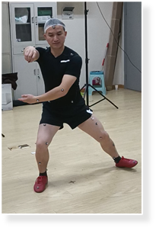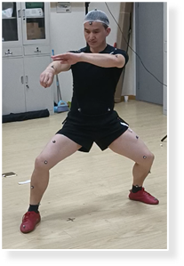
图1. 采集专业教学动作
（3）含传统健身功法在内，经三维立体合成了处理、初具人物形象的动作点位动作小样，并结合了人物模型。
项目运用动作捕捉设备的官方配套软件对动作进行了后期处理，依照官方说明成功录入了标准身体部位点集，将捕捉到的各点与身体部位一一对应，连接了骨骼，从而获得了形象展现人物所做功法的动作文件。通过网络找到了对应的虚拟教练人物模型，并完成了动作与模型之间的绑定（图2）。
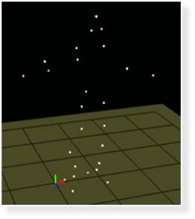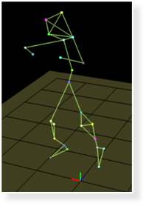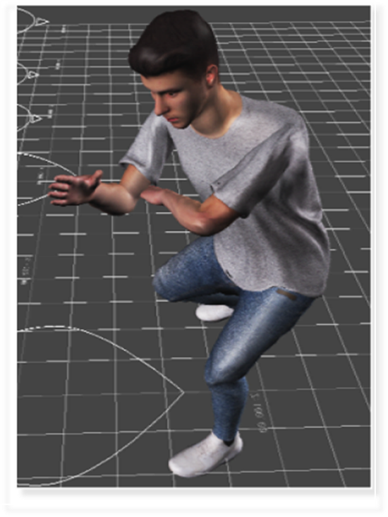
图2. 功法动作点位的采集、处理与模型绑定
（4）成功设计包含互动元素的、搭配健身功法规范动作的练功场景。
项目平行组运用Unity技术，成功设计了含元素动画、可与虚拟教练人物结合的自然场景文件(.unitypackage文件)。目前场景文件有4个，包含草地、森林、星系、雪山4种，场地规模较大，且有草木、白云、行星等动态元素，戴上VR设备后对四周的自然景象一望无际，且可四处走动观赏，自由度高，整体效果较好。用户可运用VR设备与场景进行交互，从而获得较好的体验（图3）。
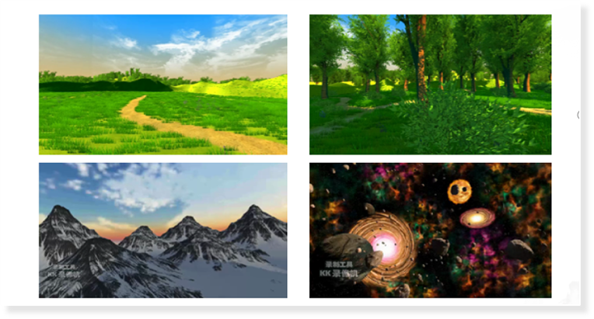
图3. VR虚拟练功场景设计
- 已具备的条件，尚缺少的条件及解决方法
【已具备的条件】
- 体育教学部的Nokov动作采集设备及配套的NK_Cortex动作采集与处理软件，及人物绑定软件Motion Builder；
- 已采集到太极拳专业教练的系列功法动作.cap文件；
- 已有可用来绑定的、用于作虚拟教练的人物资源；
- 已有平行组设计的4组虚拟练功场景可用于教学环境；
- 项目组已对人物绑定技术有了较好的掌握，为软件开发做了较充分的准备。
【尚缺少的条件】
- 目前场景文件较少，其来源主要为平行SITP项目组“基于虚拟现实技术的中国传统功法练习场景设计研究”提供的4组场景，内容分别为草地、森林、星系和雪山，场景光效有色差，且目前后2个场景存在人物离地、静谧氛围不足的问题。
- 目前开发的功法软件与预想的软件成品相比，尚有许多元素需要扩展，如主体界面、功能按钮、UI风格等，需要汇总并汇报给工程师进行改进，一旦程序封装好，就很难再进行改动。
【解决方法】
- 后期项目组计划继续在各大Unity场景平台寻找资源，并考虑寻找场景设计师定制统一的练功场景，以解决项目场景素材缺少的问题。
- 项目组今后需要集中考虑对软件现有版本的意见和改进建议，及时汇报给软件工程师，使软件达到初版要求；如有暂时难以解决的模块，可考虑在后续版本中添加需求。

三、 经费预算
开支科目 | 预算经费（元） | 主要用途 | 阶段下达经费计划（元）
开支科目 | 预算经费（元） | 主要用途 | 前半阶段 | 后半阶段
预算经费总额 | 10000 | 项目开展 | 6000 | 4000
1. 业务费
（1）计算、分析、测试费 | 6000 | 软件开发 | 6000 | 0
（2）能源动力费
（3）会议、差旅费 | 2000 | 市场调研 | 0 | 2000
（4）文献检索费
（5）论文出版费 | 2000 | 论文出版 | 0 | 2000
2. 仪器设备购置费
3. 实验装置试制费
4. 材料费
学校拨款 | 10000
财政拨款

四、 项目组成员签名

五、 指导教师意见
导师（签章）：
年 月 日

六、 院系大学生创新创业训练计划专家组意见
教学负责人（签章）：
年 月 日

七、 学校大学生创新创业训练计划专家组意见
负责人（签章）：
年 月 日

19 / 19

